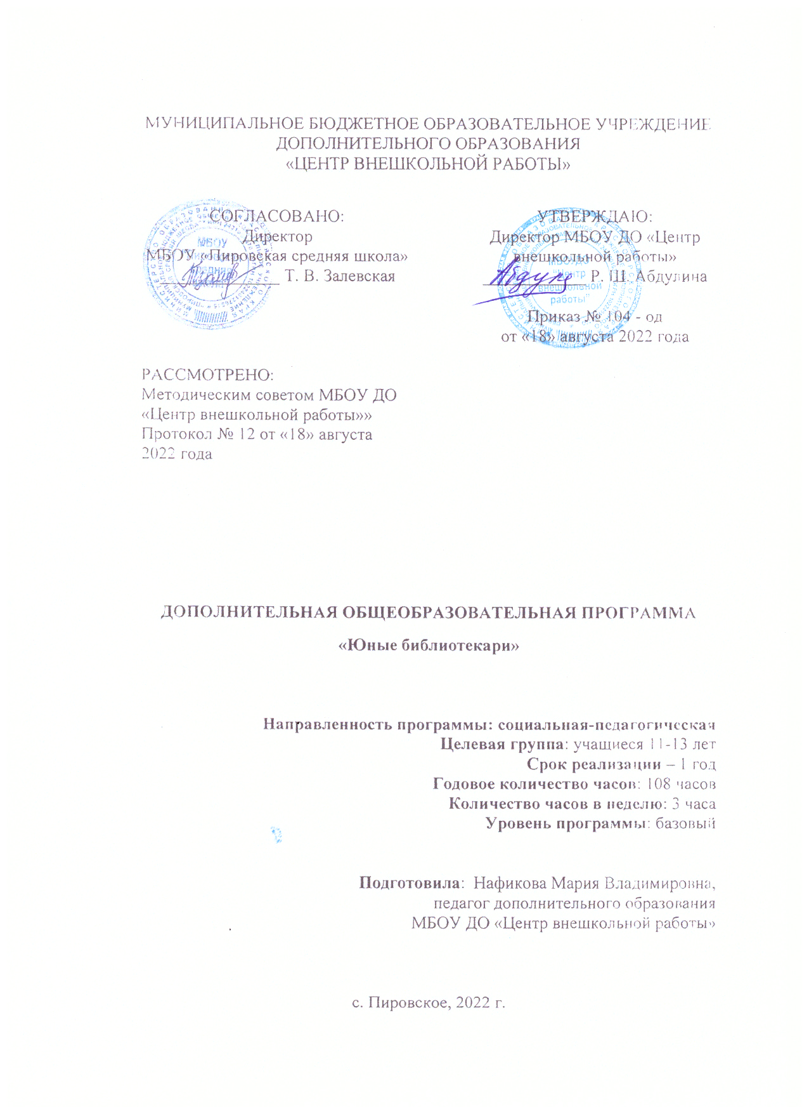

1.ПОЯСНИТЕЛЬНАЯ ЗАПИСКА

Программа разработана в соответствии со следующими нормативными документами:
− Федеральный закон от 29.12.2012 N 273-ФЗ (ред. от 30.12.2021) "Об образовании в Российской Федерации" (с изм. и доп., вступ. в силу с 01.03.2022);
− Стратегия развития воспитания в Российской Федерации до 2025 года, утвержденная распоряжением Правительства РФ от 29.05.2015 г. № 996-р.;
− Концепция развития дополнительного образования детей до 2030 (Распоряжение Правительства РФ от 31.03.2022 г. № 678-р);
− Приказ Министерства просвещения Российской Федерации от 30.09.2020 г. №533 «О внесении изменений в порядок организации и осуществления образовательной деятельности по дополнительным общеобразовательным программам, утвержденный приказом министерства просвещения российской федерации от 09.11.2018 г. №196»;
− Приказ Министерства просвещения Российской Федерации от 03.09.2019 г. № 467 «Об утверждении Целевой модели развития региональных систем дополнительного образования детей»;
− Приказ Министерства просвещения Российской Федерации от 09.11.2018 г. № 196 «Об утверждении Порядка организации и осуществления образовательной деятельности по дополнительным общеобразовательным программам»;
− Письмо Министерства образования и науки Российской Федерации от 28.08.2015 г. № АК-2563/05 «О методических рекомендациях по организации образовательной деятельности с использованием сетевых форм реализации образовательных программ»;
− Постановление Главного государственного санитарного врача Российской Федерации от 28.09.2020 г. № 28 «Об утверждении СанПиН 2.4.3648-20 «Санитарно-эпидемиологические требования к организациям воспитания и обучения, отдыха и оздоровления детей и молодежи».
- Устав МБОУ «Центр внешкольной работы»
Направленность программы социально-педагогическая ориентирована на социальную адаптацию детей (в том числе детей с ОВЗ, детей группы «риска» и детей, находящихся в социально опасном положении), на повышение уровня готовности учащихся к взаимодействию со сверстниками, педагогами родителями, на формирование знаний об основных сферах социальной жизни, на воспитание социальной компетентности.
Актуальностью программы является запрос со стороны учащихся: «знакомство с профессией», с основами библиотечно-библиографических знаний, правилами пользования библиотекой, книгой, культурой чтения.
Занятия проводятся три раза в неделю в форме бесед, путешествий, библиографических игр, занятий по ремонту книг, конкурсов детских рисунков, теоретических и практических занятий, экскурсий и коллективных творческих дел. У детей формируются элементарные представления и понятия, необходимые при обучении и чтении книг, пользования книгой и библиотекой. Для расширения знаний о книге и библиотеке обогащается словарный запас детей, вводятся соответствующие библиотечные термины и определения. Практические работы помогают закреплению полученных знаний и умений. Организация занятий, специфические методы и приемы обучения способствуют развитию речи и мышления учащихся.
Новизна дополнительной общеобразовательной программы заключается в повышении уровня познавательной активности учащихся, расширению их способностей к осознанной учебной и читательской деятельности. В ходе реализации программы будет конкретизировано понятие «профессия библиотекарь». Впервые учащиеся будут учиться проводить мероприятия со сверстниками, родителями и педагогами.
Педагогическая целесообразность: велика роль книги в воспитании человека, в формировании его нравственного и морального облика.
Библиотекарь – это человек, который научит ориентироваться в мире литературы. Библиотекарем может стать каждый, кто любит людей и книги, кто любит быть среди людей, помогать им. Данная программа поможет сформировать коммуникативные качества у ребят, а также научит пользоваться библиотекой и самостоятельно работать с различными источниками информации.
Адресат программы: программа рассчитана на детей обладающих навыками коммуникации, умению работать в команде, быть заинтересованными на достижение цели.
Возраст обучающихся на момент поступления должен быть не младше 11 лет.
Наполняемость групп 1 года обучения-12 человек
Условия приема: Запись на программу осуществляется через АИС «Навигатор дополнительного образования Красноярского края» при наличии сертификата персонифицированного финансирования.
Сроки реализации и особенности организации образовательного процесса, программа рассчитана на 1 год, количество часов в неделю - 3, количество учебных часов по программе – 108.
Формы обучения:
Основной формой организации учебного процесса являются очные занятия
Типы занятий:
- сообщения новых знаний.
- Комбинированные.
- Обобщающего повторения.
- Самостоятельные работы.
- Коррекции и контроля знаний, умений, навыков.
Виды занятий:
- деловая игра.
- Учебное занятие.
- Практическая работа.
- Выставка.
-Конкурс
Формы обучения:
- очная;
- очно – заочная, а именно, обучающиеся при небольшой скорости выполнений задания или по личному желанию могут выполнять некоторые задания самостоятельно дома;
При работе по данной программе используются следующие методы обучения:
• методы практической работы.
• Метод наблюдения.
• Метод игры.
• Наглядный метод обучения.
• Тренинг.
• Лекция, практикум, групповая беседа.
Режим занятий: продолжительность занятия 1,5 часа два раза в неделю.
Если это открытое занятие или массовое мероприятие время может варьироваться.
Цель программы: формирование начальных знаний о профессии «Библиотекарь», формирование умений и навыков по работе с книгой, приобщение детей к библиотеке и систематическому чтению.

Задачи:
- познакомить обучающихся с историей создания книги и историей развития библиотек и библиотечного дела;
- приобщать детей к чтению;
- продолжить пропаганду ценности чтения и книги;
- формировать правила обращения с книгой.
- развивать приобщение к правилам хранения и обращения с книгой, знакомство со способами обнаружить и устранить появившиеся дефекты, устранить повреждения.
- формировать у обучающихся культуру поведения в общественных местах.

2.УЧЕБНЫЙ ПЛАН

№  п/п | Перечень разделов, тем | Количество часов |  |  | Формы аттестации  /контроля
 |  | Всего | Теория | Практика
I. | Школьная библиотека: структура, функциональность | 20 | 10 | 10 | Беседа
II. | Основные типы информационно-поисковых задач и аналитико-синтетическая переработка источников информации | 42 | 15 | 27 | Составление каталога
III. | Научно-познавательная деятельность обучающихся и способы еѐ оформления | 46 | 15 | 31 | Выставка
ИТОГО: |  | 108 | 40 | 68

2.1СОДЕРЖАНИЕ УЧЕБНОГО ПЛАНА
Модуль 1. Школьная библиотека: структура, функциональность
Теория (10 часов) Беседа Информационное общество и информационная культура, Информационные ресурсы общества. Книга. Просмотр фильма «Профессия библиотекарь - Кто он?», где можно получить профессию библиотекаря. Ознакомление с работой школьного библиотекаря на абонементе. Книга в жизни человека. История развития книги. Структура книги. Краткая характеристика основных типов литературы: учебной, справочной, научной, научно-популярной, официально-документальной (нормативной), художественной, изданий для досуга, информационной. Определение понятий «алфавитный каталог», «систематический каталог».Беседа-консультация «Рассказ о библиотеке».
Практика (10 часов). Знакомство с элементами книги на примерах книг школьной библиотеки. Основные виды изданий: периодические, непериодические. Подбор стихов о профессии, профессиональных праздники. Выбор книги в библиотеке. Алфавитный каталог. Систематический каталог. Работа на справочно-библиографическом аппарате, системе каталогов и картотек библиотеки. Работа с читателями. Тренинг «Библиотечные будни». Социальная практика работы школьной библиотеке: обслуживание читателей на абонементе и в читальном зале. Структурные подразделения: абонемент, читальный зал, компьютерный зал, книгохранилище
Модуль 2. Основные типы информационно-поисковых задач и переработка источников информации (42 часа).
Теория (15 часов)Методы самостоятельной работы с литературой. Виды переработки и сокращения текста. Отзыв о книге. Справочная литература: словари, справочники, энциклопедии. Структура библиотеки как информационно-поисковой системы. Назначение абонемента и читальных залов. Понятие о структуре и конструктивных особенностях учебных, научных и справочных изданий. Справочный аппарат учебных, научных и справочных изданий: определение, назначение, функции. Периодические издания. Понятия «печатные периодические издания», «журнал», «газета», «электронные периодические издания», периодические издания в Интернет. Понятие «книжная выставка». Какими бывают книжные выставки. Определение понятий «обзор», «обзорная информация».
Практика (27 часов)Тематические запросы как выражение информационной потребности школьников при написании рефератов, докладов, сочинений и т. п., подготовке к олимпиадам, смотрам, конкурсам. Работа со справочной литературой в читальном зале школьной библиотеки. Особенности составления обзора как метода аналитико-синтетической переработки информации. Виды обзоров. Подготовка и оформление тематических книжных выставок. Обзор книжной выставки.
Выбор темы: - определение целевого и читательского назначения; выявление и отбор документов; подбор вспомогательных материалов;
-разработка структуры книжной выставки;
-оформление книжной выставки;
- реклама книжной выставки;
- анализ эффективности книжной выставки.
- информационные листы.
Рейды по классам по обеспеченности сохранности учебного фонда. Штемпелевание.
Модуль 3. Научно-познавательная деятельность обучающихся и способы еѐ оформления (46 часов).
Теория (15 часов)Структура, правила подготовки и оформления результатов самостоятельной работы обучающихся в ходе научно-познавательной деятельности. Понятие «Литературная игра». Разновидности литературных игр для читателей библиотеки. Понятия «сценарий праздника», «сценарий мероприятия». Структура сценария. Понятие «массовое мероприятие». Этапы подготовки массового мероприятия. Беседа-рекомендация «Учимся выбирать книги». Рекомендации по подбору книг в домашнюю библиотеку
Практика (31 час)Проведение литературных игр. Составление викторин, кроссвордов, ребусов для читателей начальной школы. Составление сценария праздника, мероприятия. Составление сценария праздника, мероприятия на любую тему по выбору. Массовые мероприятия. Участие в составлении презентации для проведения массового мероприятия. Участие в проведении массового мероприятия, праздника для читателей начальной школы с использованием презентации, литературных игр. Знакомство с документацией школьной библиотеки: инвентарные книги, акты на списание. Работа с электронным каталогом. Составление Акта на списание документов длительного хранения (книг). Тематические стенды. Подбор информации. Оформление стенда к юбилею писателя или книги, стенда ко Дню Учителя, Дню Космонавтики, Дню Победы (или любым другим праздникам).
Работа с библиотечным фондом.
Анализ формуляров с целью выявления задолжников.
Ремонт книг
-Приобретение навыков в ремонте книг.
- Практическое занятие: подклеивание страниц у книг.

3. КАЛЕНДАРНЫЙ УЧЕБНЫЙ ГРАФИК

№ п/п | Год обучения | Дата начала занятий | Дата окончания занятий | Количество учебных недель | Количество учебных дней | Количество учебных часов | Режим занятий | Сроки проведения итоговой аттестации
1 | 2022-2023  уч.год | 02.09.  2022г. | 25.05.  2023г. | 36 уч. недель | 36 | 108 | 30 минут/ перерыв 10 минут/ 30 минут | Апрель-май

3.1 КАЛЕНДАРНО-ТЕМАТИЧЕСКОЕ ПЛАНИРОВАНИЕ

№  п/п | Перечень разделов, тем | Количество часов |  |  | Дата
 |  | Все-го | Теория | Прак-тика | План | Факт
1 | Вводное занятие | 1 | 0.5 | 0,5
2. | Библиотекарь. Кто он? | 1 | 0.5 | 0,5
3-4. | Путешествие по библиотеке. | 2 | 1 | 1
5-7 | Книга в жизни человека. История книги, глиняные, папирусные книги, пергаментные книги. | 3 | 1 | 2
8-9 | О книги домашней и библиотечной. | 2 | 1 | 1
10-11 | Структура книги. Обложка, переплет. Титульный лист. «Подзаголовочные данные. Выходные данные. | 2 | 1 | 1
12-13 | Методы самостоятельной работы с литературой. Виды переработки и сокращения текста. Отзыв о книге. | 2 | 1 | 1
14-15 | Выбор книги в библиотеке. Алфавитный каталог. Систематический каталог. | 2 | 1 | 1
16-17 | Библиографические указатели. | 2 | 1 | 1
18-19 | Справочная литература. Словари. | 2 | 1 | 1
20-21 | Периодические издания. (газеты, журналы) | 2 | 1 | 1
22-24 | Подготовка и конкурсу активистов «Библиотека, книжка, я – вместе верные друзья | 3 | 1 | 2
25-28 | Рейды по классам по обеспечению сохранности учебного фонда | 4 | 1 | 3
29-30 | Ремонт поврежденных книг | 2 | 1 | 1
31-34 | «Каждый должен разбираться, как же с книгой обращаться» Практическое занятие | 4 | 1 | 3
35-45 | Книжные выставки | 10 | 5 | 5
46-50 | Обзор книжной выставки | 5 | 2 | 3
51-52 | Информационные листы | 2 | 1 | 1
53-60 | Расстановка и штемпелевание учебников, художественной литературы, журналов | 8 | 1 | 7
61-64 | Работа с читателями | 4 | 1 | 3
65-66 | Работа в читальном зале | 4 | 1 | 1
67-70 | Массовые мероприятия | 4 | 1 | 3
71-80 | Интеллектуальные игры | 10 | 4 | 6
81-87 | Сценарии праздников | 7 | 3 | 4
88-91 | Тематические стенды | 4 | 1 | 3
92-97 | Анализ формуляров с целью выявления задолжников | 6 | 2 | 4
98-102 | Принципы использования справочного аппарата | 5 | 2 | 3
103-106 | Работа над оформлением рукотворной книги «Презентация «Самые красивые книжки» | 4 | 1 | 3
107-108 | Смотр творческих работ | 2 |  | 2

4.ПЛАНИРУЕМЫЕ РЕЗУЛЬТАТЫ
Личностные результаты:
- Учащийся будет бережно обращаться с книгой, учебником.
- Учащийся будет более внимательным к заданиям, коллективу.
- Развитие у учащегося уважения к своему труду и к труду других людей.
- Учащийся должен знать правила пользования библиотекой.
- Развитие мышления, внимания и произвольной памяти.
- Расширение кругозора.
- Умение работать и обучаться в паре и в группе.

Метапредметные:
1.Умение самостоятельно определять цели своего обучения, ставить и формулировать для себя новые задачи в познавательной деятельности, развивать мотивы и интересы своей познавательной деятельности;
2. Проявление творческих способностей детей, навык исследовательской деятельности;
3. Проявление позитивных мотивов межличностных отношений.

Предметные:
- Учащийся будет уметь самостоятельно ориентироваться в помещении библиотеки и в книжном фонде.
- Учащийся будет знать различные виды изданий.
- Учащийся получит начальные знания о структуре библиотечного фонда, составе библиотечных каталогов, картотек и библиографических пособий.
- Учащийся научится находить нужную информацию в книгах и периодических изданиях.
- Умение изготавливать простые предметы из бумаги и тесьмы – закладки для книги.
- Умение оборачивать книги, ремонтировать их.
5. УСЛОВИЯ РЕАЛИЗАЦИИ ПРОГРАММЫ
Для реализации программы используется следующие дидактические материалы:
Материально - техническое обеспечение: кабинет, столы, стулья, словари, художественные произведения, проектор, экран.
Кадровое обеспечение организации программы – занятия ведет педагог дополнительного образования Нафикова Мария Владимировна.
Основные занятия проводятся в школьной библиотеке, массовые и игровые занятия в актовом зале школы. При необходимости используется классный кабинет (просмотр фильмов, проведение мастер-класса)
При реализации программы используются словесные, наглядные и практические методы и приемы. Ввиду возрастной группы обучающихся предпочтение отдается поисковому методу, обучающиеся работают в группе, паре исследую различные источники информации.
Программой предусмотрены индивидуальные и командные игры, работа со словарем и художественным произведением.
Информационное обеспечение – интернет источники, аудио и видео материалы.

6. ФОРМЫ АТТЕСТАЦИИ И ОЦЕНОЧНЫЕ МАТЕРИАЛЫ

Подведение итогов проводится на традиционном мероприятии«Неделя детской и юношеской книги». Для контроля умений и навыков организуются конкурсы стихов, викторины, участие детей в библиотечных мероприятиях, конкурсах различного уровня. Диагностика результатов обучения по данной рабочей программе отражается в конце учебного года и оформляется в индивидуальных карточках обучающихся. Также используются следующие формы аттестации:
- Конкурс «Юный библиотекарь» среди участников;
- Встречи с творческими людьми.
- Час вопросов и ответов.
- Проведение мероприятия для сверстников
- Громкие чтения на переменах

- МЕТОДИЧЕСКИЕ МАТЕРИАЛЫ
Методика работы включает в себя следующее:
Методы обучения: словесный, наглядный, игровой, дискуссия.
Формы организации образовательного процесса: индивидуальная, индивидуально-групповая и групповая.
Педагогические технологии: групповое обучение, коллективное взаимообучение, исследовательская деятельность, игровая деятельность, коммуникативное обучение, коллективная творческая деятельность,
− дидактические материалы – раздаточные материалы, учебники, учебные пособия, журналы, книги; − тематические подборки материалов, текстов песен, стихов, сценариев, игр. Дидактический материал подбирается и систематизируется в соответствии с учебно-тематическим планом (по каждой теме), возрастными и психологическими особенностями детей, уровнем их развития.
Информационное обеспечение: учебная литература, произведения авторов, изучаемых в курсе школьной программы, орфографические словари, журналы периодической печати: «Школьные игры и конкурсы», «Вокруг Света», «В мире животных».
Аудиозаписи: https://lemuzika.pro/search/фоновая%20школьная, https://power.gybka.com/q/фоновая+музыка+для+школы/
Видеозаписи: http://www.warlib.ru/
http://magazines.russ.ru/index.html
http://militera.lib.ru/
http://www.dedushka.myokay.net

- СПИСОК ЛИТЕРАТУРЫ
Список литературы, рекомендованный педагогам
- Журнал « Школьная библиотека» за 2017-2021 гг.
- Жукова Т.Д. Справочник школьного библиотекаря. – М.: Русское слово, 2007
- Мастер – классы для школьных библиотекарей. М.: Глобус, 2009
- http://www.hi-edu.ru/e-books/HB/12-1.htm- История книги
Список литературы, рекомендованной обучающимся
- Усачёв А. Азбука хорошего поведения. – Изд.: Росмэн – Пресс, 2008
- Бибиотечно- библиографические знания – школьникам. : практическое пособие/ ГРДБ; сост. В. Г. Валькова – М.: Книжная палата, 2002.
- Библиотечно- библиографические знания- школьникам. Прак. Пособие. – М: изд-во «Кн. Палата», 2000
- http://fb.ru/article/245961/bibliotekar-professiya-opisanie-neobhodimoe-obrazovanie- Библиотекарь (профессия): описание, необходимое образование.
- https://ilibrary.ru/text/2175/index.htmlсказки про богатырей
Список литературы, рекомендованной родителям
- Бесова М.А. Познавательные игры от А до Я. Ярославль. Академия
развития, 2004.
- Кугач А.М. Познавательные игры, конкурсы и развлечения для
школьников. Ярославль. Академия развития, 2007.

